6^{ο} Γ.Ε.Λ. Καλλιθέας

εξεταστέα ύλη περιόδου Μαΐου- Ιουνίου 2017

Γεωλογία και αρχές Διαχείρισης Φυσικών Πόρων
Από το σχολικό βιβλίο «Γεωλογία και αρχές Διαχείρισης Φυσικών Πόρων», έκδοση 2015

Κεφάλαιο 2: Η Σχέση μας με τη Γη. Παράγραφοι: 2.2, 2.3, 2.4, 2.5, 2.6 (Μόνον τα γενικά και από την υποπαράγραφο 2.6.1. τα αναφερόμενα στην «Όξινη Βροχή»), 2.7 (Μόνον «Το φαινόμενο του θερμοκηπίου» και «Η ελάττωση του στρατοσφαιρικού όζοντος») και 2.8.
Κεφάλαιο 4: Εδαφικοί Πόροι. Παράγραφοι: 4.1, 4.2 (Εξαιρείται στην υποπαράγραφο 4.2.1-Φυσικές εδαφικές ιδιότητες, από το σημείο «Δομή» μέχρι το τέλος της υποπαραγράφου. Επίσης, εξαιρείται στην υποπαράγραφο 4.2.2-Χημικές ιδιότητες, η «Εναλλακτική ικανότητα»), 4.3 (Εξαιρούνται οι τέσσερις ομάδες των θρεπτικών στοιχείων), 4.4, 4.5 (Εξαιρούνται τα σχετικά με τον Τύπο χρησιμοποίησης γης-LUT), 4.7 (Εξαιρούνται τα σημεία: «Τύποι επιφανειακής διάβρωσης», «Υποεπιφανειακή διάβρωση», «Τύποι υποεπιφανειακής διάβρωσης»), 4.11.1, 4.11.12 και 4.12.1.
Κεφάλαιο 5: Υδατικοί Πόροι. Παράγραφοι: 5.1, 5.2, 5.3, 5.4, 5.6 (Εξαιρείται στην παράγραφο 5.6.1-Γεωργία, από το σημείο «Οι ανάγκες των καλλιεργειών σε νερό» μέχρι το τέλος της υποπαραγράφου) και 5.7 (Εξαιρείται στην παράγραφο 5.7.1-Κατηγορίες ρυπαντών, από το σημείο «Παθογόνοι οργανισμοί» μέχρι το τέλος της υποπαραγράφου).
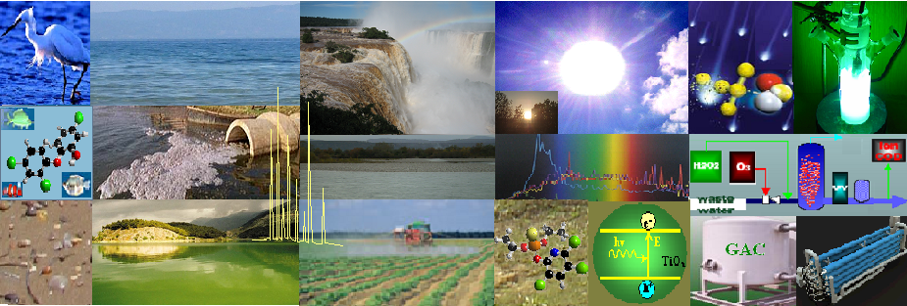

οι καθηγήτριες:
Σοφία Ζώη
Στέλλα Χριστοπούλου

